**新龙小一班5.9**今**日动态**

**一、来园篇**

今日出勤人数33人，请假1人。

**二、生活篇**

午饭：今天吃的是白菜豆干、土豆牛肉、丝瓜鸡蛋汤；需要喂的有：蒋清竹、夏冰、邵锦宸；没吃完的是陈恩泽。其他自主吃完。午睡：高远没睡着，其他小朋友都睡着。

**三、集体活动：体育“圈圈乐”**

小班幼儿身体的基本活动能力比较差,动作不够平稳、灵活和协调。而单纯让他们跑跑、跳跳对幼儿来说没有太大的兴趣，也得不到更好的发展。《纲要》指出：用幼儿感兴趣的方式发展基本动作，提高动作的协调性、灵活性。教师适时引导孩子进行钻、跳的集体游戏，让幼儿在愉快、合作的氛围中，既愉悦了身心又使幼儿的动作技能得到了一定的发展。

其中**徐思源、邱宇淏、徐一泽、张熙隽、王嘉茂、蔡梦恬、程锦锐、朱宇辰、张行知、朱宇乐、唐梦萱、单熙桐、蒋清竹、李沐瞳、夏冰、万明玥、陈希、仲子瑜、祁文晞、高远、李成蹊、李天佑、张徐恺、邵锦宸、万林苑、孙念、毛清珞、陈恩泽、刘林瑞、刘森玥、丁昕辰、李茗悦、彭钰韩**喜欢和老师、小朋友们做游戏，在游戏中练习钻、跳、平衡等基本技能，

体验体育游戏的快乐；**张熙隽、李成蹊、孙念、毛清珞、程锦锐、蒋清竹、李沐瞳、陈希、高远、刘森玥**对玩圈感兴趣，并能够积极动脑尝试用多种方法玩圈。

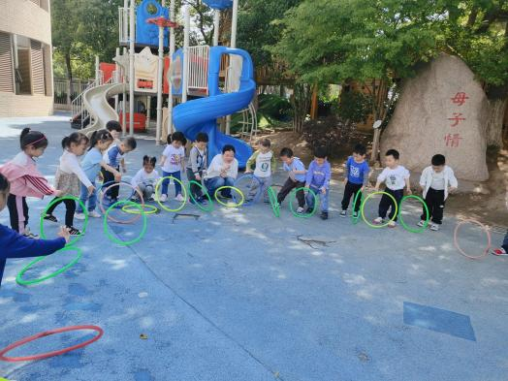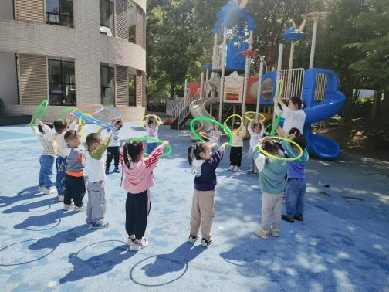

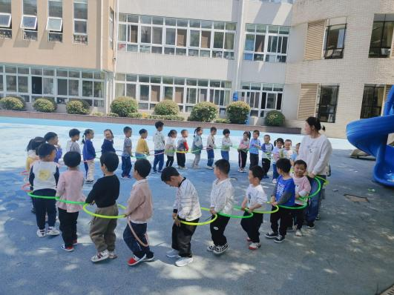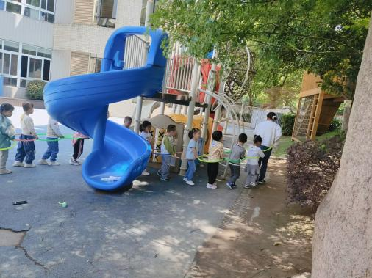

**四、温馨提示**

1.请尽快完成安全平台上的“5.12防震减灾专题教育”活动，谢谢！

2.请家长观察一下孩子的小手，做到勤俭指甲，养成良好卫生习惯。